La bavure policière
Le film que nous allons visionner est inspiré de bavures policières. Trouve la définition de ce terme et écris -le dans tes propres mots (ne te contente pas de copier une définition que tu ne comprends pas!).
Qu’appelle-t-on bavure policière?

Lis les trois articles que tu as reçu en classe et réponds aux questions suivantes :
- Qui est Malik Oussekine?

- Qui est Rodney King?

- Qui est Makome?

- Quel est le statut économique et social de chacun de ces trois personnages?

- Quelles similitudes peux-tu trouver dans leur affaire?

- Selon toi, quelle est la cause principale de la situation dont ils ont été victimes?
- Peux-tu trouver des causes secondaires?
- Quelles sont les changements qui ont été apportés suite à ces évènements?

- Recherche et nomme trois autres cas plus récents de brutalités/bavures avec la police? (titre et lien article).

- Existe-t-il une différence entre la bavure policière et la brutalité policière? Si oui laquelle?

Question essentielle: Comment le problème de brutalité policière reflète-t-il notre attitude vis-à-vis du racisme?

(100 mots environ – pas de page supplementaire)

Malik Oussekine, 30 ans après, autopsie d'une bavure
par Ouafia Kheniche , Delphine Evenou publié le 6 décembre 2016 à 4h00
C'était il y a 30 ans. Le 6 décembre 1986, Malik Oussekine était tué à Paris par des policiers en marge d'une manifestation contre la loi Devaquet sur la réforme des universités.
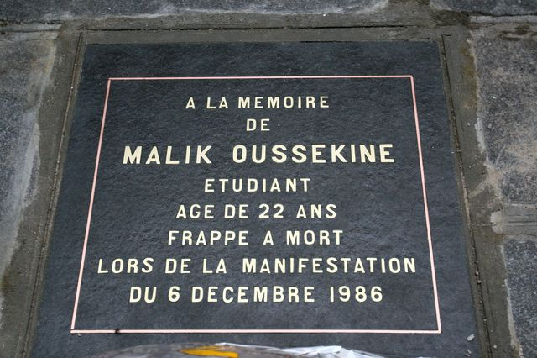
Aujourd'hui encore, la mort de Malik Oussékine résonne dans l'esprit des acteurs du mouvement anti loi Devaquet de l'époque. © Maxppp / PHOTOPQR/LE PROGRES
Malik Oussekine, jeune homme de 22 ans, est dans la rue. Il n'est en rien impliqué dans la mobilisation contre le projet Devaquet. L'étudiant sort d'un concert et s'apprête à rentrer chez lui. Il est alors poursuivi jusque dans un hall d'immeuble et battu à mort par les "voltigeurs", ces policiers à moto supposés pénétrer dans les manifestations pour mieux les disperser.
Deux jours après cette bavure policière, le ministre Devaquet démissionne et son projet de loi est retiré. La situation est extrêmement tendue, d'autant que le même jour, un jeune algérien de 20 ans Abdel Benyahia est tué dans un café par un policier ivre. Cette information sera retenue par les autorités pendant 48 heures, de peur que cette nouvelle bavure ne rende la situation encore plus explosive.
Mais l'histoire ne s'arrête pas là. Cinq jours après la mort de ce jeune étudiant, l’ancien Premier ministre socialiste Pierre Mauroy interpelle Charles Pasqua, alors ministre de l’Intérieur, sur les conditions de la mort de Malik Oussekine. « C’était un étudiant comme tous les autres et il s’appelait Malik. » Lors des questions d’actualités à l’Assemblée nationale, les deux hommes s’affrontent :
A l'époque, nous sommes en pleine cohabitation. François Mitterrand est Président de la République et Jacques Chirac, son Premier ministre après que le RPR a remporté les élections législatives en mars 1986. Charles Pasqua est alors ministre de l’Intérieur et Robert Pandraud est son délégué à la sécurité. Les deux hommes ont mis en place les Pelotons de voltigeurs motoportés, des policiers montés à deux sur une moto tout-terrain. L’un conduit, l’autre est armé d’une matraque. Ils ont comme mission de « nettoyer » les rues après les manifestations et de débusquer les casseurs. Le PVM est mis en service lorsque Charles Pasqua accède à la place Beauvau en 1986.
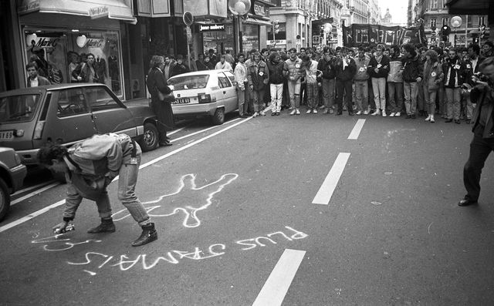

A Lyon, le 10 février 1986, des jeunes organisent une manifestation en hommage à Malik Oussekine. © Maxppp / PHOTOPQR/LE PROGRES/MAXPPP
Ce corps de police ne survivra pas à cette affaire. Au cours de l'enquête, on découvre rapidement que le jeune homme souffre d'une insuffisance rénale et dans un premier temps, les causes de la mort ne seront pas clairement établies. Dans un entretien au journal Le Monde, Robert Pandraud ira même jusqu'à déclarer :
Si j'avais un fils sous dialyse, je l'empêcherais de faire le con dans la nuit. […] Ce n'était pas le héros des étudiants français qu'on a dit.
On découvrira par la suite que ces sont bien les coups donnés par les policiers qui ont entrainé la mort du jeune homme. Les deux voltigeurs directement impliqués seront condamnés à deux et cinq ans de prison avec sursis.
Aujourd'hui encore, la mort de Malik Oussekine résonne dans l'esprit des acteurs du mouvement anti-loi Devaquet de l'époque.
Une cérémonie d'hommage a lieu ce mardi à 11 heures rue Monsieur-le-Prince, dans le 6e arrondissement parisien, là où Malik Oussekine a été tué. Une cérémonie en présence des anciens de l'Unef, et d'Anne Hidalgo la maire de Paris.

Los Angeles 1992 : il y a 25 ans l'affaire Rodney King déclenchait des émeutes meurtrières
- Par Camille Lestienne

LES ARCHIVES DU FIGARO - Le 29 avril 1992, quatre policiers blancs accusés d'avoir tabassé un jeune Afro-américain, Rodney King, sont acquittés. À l'annonce du verdict, les quartiers pauvres de Los Angeles s'embrasent : des émeutes qui provoqueront la mort de plus de 50 personnes.
«Ne peut-on pas tous s'entendre?» lance désespérément Rodney King à la télévision le 1er mai 1992. Sa parole se perd dans le déchaînement de violence que connaît le quartier de South Central à Los Angeles depuis trois jours. Le 29 avril, l'annonce de l'acquittement de quatre policiers blancs accusés de brutalité sur un jeune Noir a mis le feu aux poudres dans une communauté à cran.

La vidéo amateur, nouvelle arme contre les violences policières
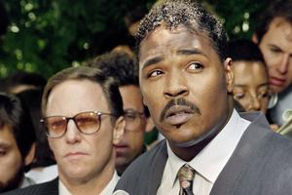
Un an auparavant, le 3 mars 1991, Rodney King était arrêté en état d'ivresse après une course poursuite à plus de 160 km/h. Les quatre policiers font alors preuve d'une violence inouïe pour le maîtriser, lui assenant plus de cinquante coups de matraque et de coups de pied. Ce n'est pas la première fois que de telles exactions sont commises par la police de Los Angeles (LAPD) sur un Afro-américain mais ce jour-là, la scène est enregistrée. Un plombier, vidéaste amateur, alerté par le bruit, filme pendant dix minutes l'arrestation plus que musclée. Et apporte la cassette à une télévision locale. La vidéo est ensuite reprise par les grandes chaînes et scandalise l'opinion publique. Pour la première fois le pays entier se retrouve témoin du délit.
Le procès est inévitable. Pour éviter les troubles, il est délocalisé dans une bourgade tranquille proche de Los Angeles, Simi Valley. Le jury est composé de dix Blancs, un Asiatique et un Hispanique. Rodney King, toxicomane, déjà condamné pour braquage, ne fait pas le poids. Les quatre policiers sont blanchis.

Émeutes raciales ou révolte des pauvres?
Le verdict stupéfie l'Amérique et indigne la communauté afro-américaine. Le jour même, le quartier de South Central s'embrase littéralement: tabassages, pillages, incendies. «Une crise de folie» raconte la journaliste du Figaro Catherine Delaprée, le 2 mai. «Ce n'est peut-être pas, souligne-t-elle, la guerre des classes annoncée depuis longtemps à Los Angeles entre les pauvres et les nantis, entre les Noirs et les Blancs» mais cela ressemble fort «à une répétition générale». Les frontières sont brouillées. Ce sont autant des émeutes raciales qu'une guerre des pauvres contre les riches et qu'une mise à sac d'un quartier contrôlé par les gangs. Mais les riches ici, ce sont les petits commerçants coréens dont les boutiques sont détruites. La communauté asiatique est particulièrement visée après un autre procès récent au verdict surprenant. La propriétaire d'un magasin coréen avait en effet été condamnée très légèrement pour le meurtre de Latasha Harlins, une adolescente afro-américaine.
On est loin des émeutes de la fin des années 60, lors des combats pour les droits civiques, analyse Stéphane Marchand, correspondant à Washington dans Le Figarodu 4 mai: l'optimisme prévalait alors mais «en 1992, la frustration a remplacé l'espérance, chez les Noirs de la “sous-classe”. Dix millions d'entre eux font aujourd'hui partie de la classe moyenne grâce à la déségrégation. Mais dix autres millions vivent au-dessous du seuil de pauvreté.»

Que fait la police?
Une autre vidéo choque l'Amérique: on y voit un chauffeur blanc arraché de la cabine de son camion et tabassé presque à mort par quatre jeunes Noirs. Reginald Denny, handicapé à vie, soulignera toujours que ce sont également des Afro-américains qui l'ont secouru et emmené à l'hôpital. Ce qui frappe alors la population c'est l'absence des forces de l'ordre pour la protéger. «Où étaient les mille policiers promis?»s'interrogent encore la correspondante du Figaro alors que les violences étaient pressenties. Ils étaient bloqués dans leur quartier général dans l'attente d'un ordre qui ne venait pas, le chef de la police étant retenu ailleurs. Ce n'est que près de huit heures après le début des échauffourées que la police intervient. Le maire de la ville Tom Bradley instaure le couvre-feu. Il faudra le renfort de la Garde nationale et des militaires pour que le calme revienne peu à peu.
Le bilan est lourd: entre 50 et 60 morts selon les estimations, des milliers de blessés, plus d'un milliard de dollars de dégâts matériels. Les événements de Los Angeles sont les émeutes raciales les plus meurtrières qu'ait connues l'Amérique. Un traumatisme profond qui n'empêchera pas dans les années suivantes les violences policières de perdurer jusqu'à aujourd'hui.

Symbole malgré lui
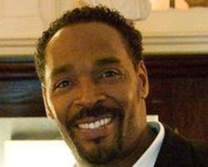
Le soulèvement contre un jugement inique aboutit cependant à l'ouverture d'un nouveau procès devant un tribunal fédéral. Deux des policiers, le sergent Stacey Koon et l'officier Laurence Powell, sont déclarés coupables et condamnés à trente mois de prison. La ville de Los Angeles devra verser quant à elle 3,8 millions de dollars de dommages et intérêts à Rodney King. Une manne financière qui ne le sauvera pas. S'il réussit à monter un label de rap éphémère puis une société de construction avec son cousin, il échoue à se sortir de sa toxicomanie.
Le 17 juin 2012, alors que la ville californienne vient de marquer le vingtième anniversaire des événements, Rodney King trouve la mort dans sa piscine après avoir absorbé drogues et alcool. Triste fin pour cet Afro-américain, érigé malgré-lui en symbole de la violence policière.

Hommage à Makomé mort assassiné le 6 avril 1993 dans un comico de Paris
Publié le 1er avril 2014
Makomé M’Bowolé, 17 ans, né au Zaïre, a été tué par un flic dans un commissariat du 18° arrondissement le 6 avril 1993. Un hommage et une fresque seront réalisés le 6 avril prochain sur le mur de la rue Ordonner entre Marcadet-Poissonniers et Marx Dormoy.
Les gouvernements changent les violences policières et assassinats restent les mêmes.
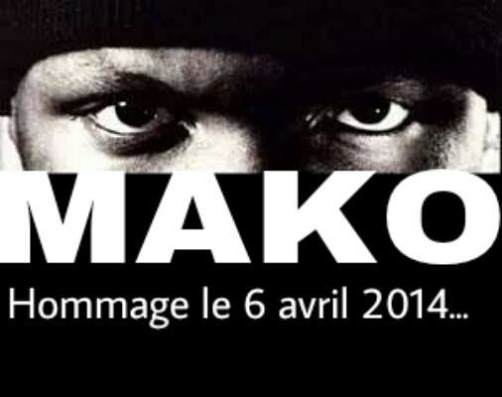
L’Huma raconte à l’époque :
Avril 1993. Charles Pasqua vient de réintégrer son bureau de la Place Beauvau, d’où il avait « couvert », en 1986, les « bavures » policières commises lors du mouvement étudiant. Le nouveau ministre de l’Intérieur n’a pas le temps de déballer ses cartons que déjà, à Chambéry, un jeune tombe sous les balles d’un Manhurin, arme de service des gardiens de la paix. La presse a à peine le temps d’en faire état qu’un deuxième est tué. Cette fois, en plein Paris, en plein commissariat, en plein après-midi, alors que le jeune homme aurait dû être libéré à midi, comme l’avait ordonné un membre du parquet.
Arrêté dans la nuit du lundi 5 au mardi 6 avril, avec deux camarades trouvés en possession de cartouches de cigarettes supposées volées, Makomé M’Bowolé est conduit aux Grandes-Carrières. Placé en garde à vue, il est entendu toute la matinée par l’inspecteur Pascal Compain, décrit par son chef de service comme « un fonctionnaire manquant de ponctualité et de rigueur ». Un fonctionnaire qui, quelques heures après avoir tiré sur le jeune Zaïrois, n’aura pas déssaoulé.
Pour l’instant, il est 12 heures. Makomé doit être libéré, en même temps que ses deux camarades, dont les parents ont été prévenus. Mais la famille M’Bowolé n’a pas le téléphone. De toute façon, l’inspecteur Compain a décidé de faire parler coûte que coûte le jeune homme. Lui faire avouer le vol de vingt paquets de cigarettes. Il l’assoit sur une chaise. Dans son bureau. Lui écrase le canon de son arme de service sur l’arcade sourcilière. Dira, plus tard : « C’était pour lui faire peur. » Vers 16 h 30, le coup part, tiré « à bout touchant appuyé ». Sur le fauteuil, reste le corps sans vie d’un adolescent de dix-sept ans.
Pour le coup il fallait essayer de calmer les gens et la population très choquée par ce meurtre. Il est condamné à 8 ans de prison. Mais beaucoup ne se font pas avoir : les gouvernements changent, les violences policières et les assassinats restent les mêmes.
Interview Botikali M’BOWOLE, père de la victime à la sortie du tribunal :
« C’est un verdict raciste, laxiste »
Le 7 avril et toute la semaine qui a suivi des centaines de personnes affrontent la police.
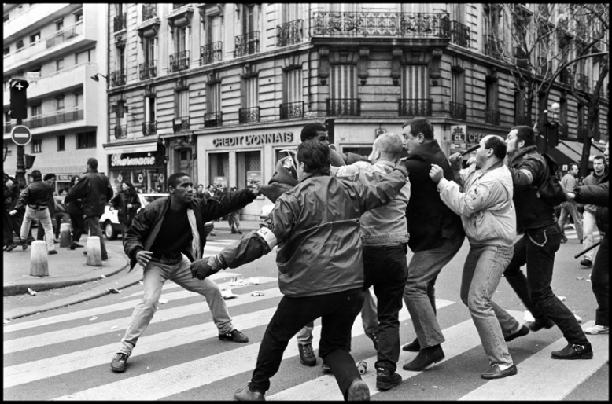
Photo prise lors des manifestations contre la police la semaine qui a suivi l’assassinat de Makomé
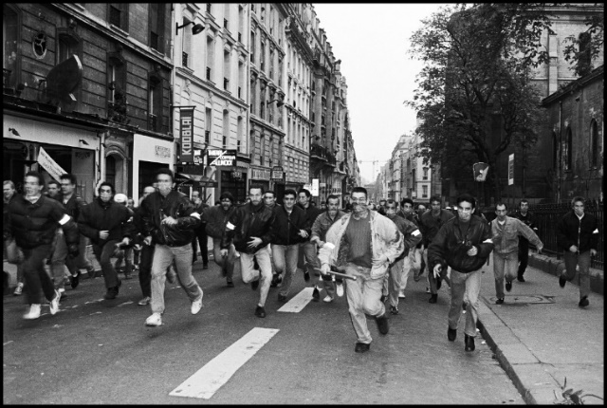
Charge de la police lors des manifestations suite à l’assassinat de Makomé
Bref un hommage et une fresque seront réalisés le 6 avril prochain sur le mur de la rue Ordonner entre Marcadet-Poissonniers et Marx Dormoy.
Pas de justice pas de paix, bien sûr, quelque soit le ministre de l’intérieur, le gouvernement ou le président, hier comme aujourd’hui !

